# 把29日的问题也集中放在这了：（主要是【合同管理】手机上显示问题）

# PC上貌似看不出问题，但在手机上看需调整。请修复后，用手机登录检验查看效果：

# 1.手机上看的时候以下功能页外层多了一层线框问题，能否去掉？

**这几个功能项不正常：合同管理、合同录入、公告管理、用户管理、添加用户、数据分析**

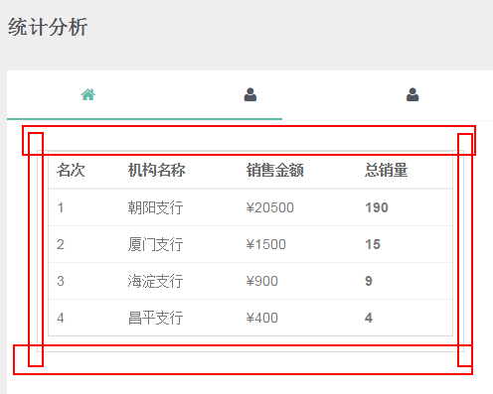

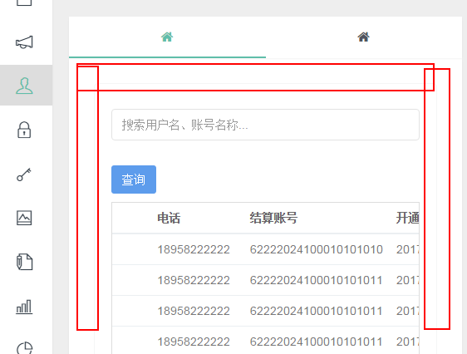

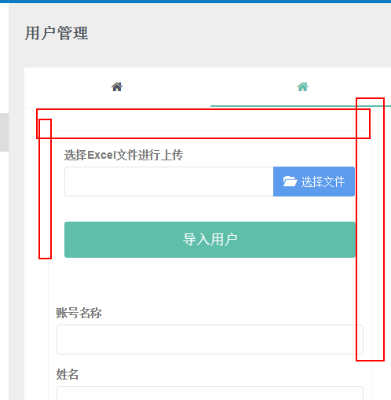

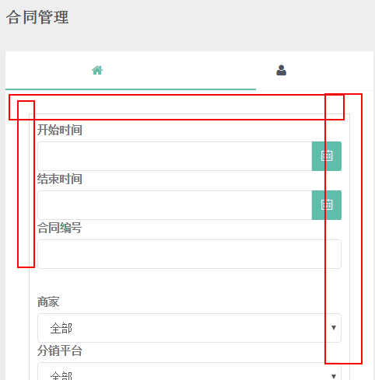

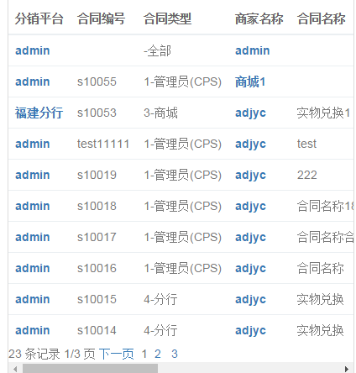

【合同管理】中，左右拉的时候**查询条件**应该不动，只有表格可以左右动，类似**财务管理、账号管理、权限管理、海报管理、推广管理之类正常**。

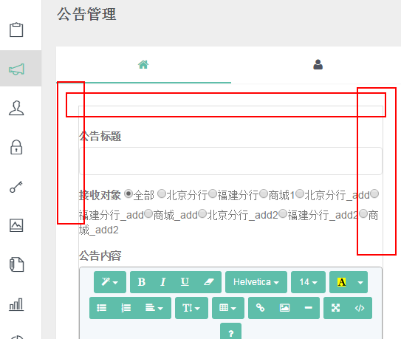

# 2.分行登录查看：【佣金管理】表格在手机上显示应该是左右可拉，目前是挤变形了，参考【结算管理】中的表格正常：

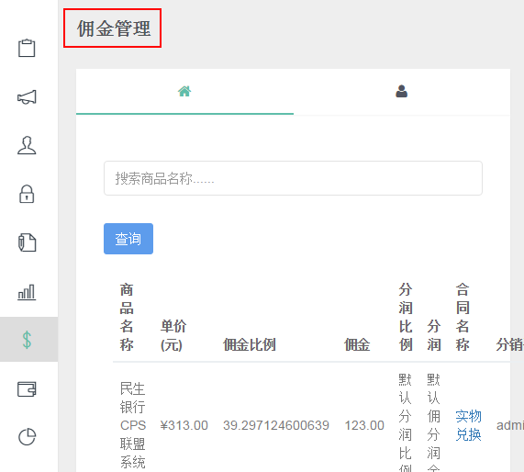

# 3.【合同管理】中弹出的详情页修改：

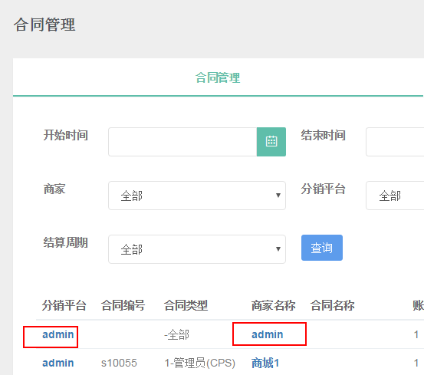

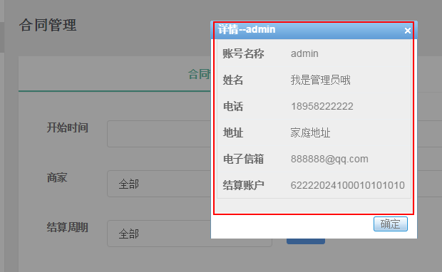

改成以下的样式，匹配整个风格（在海报管理demo中点击大图可看到参考<http://msec.jieqiangtec.com/ms/posters.php>）：

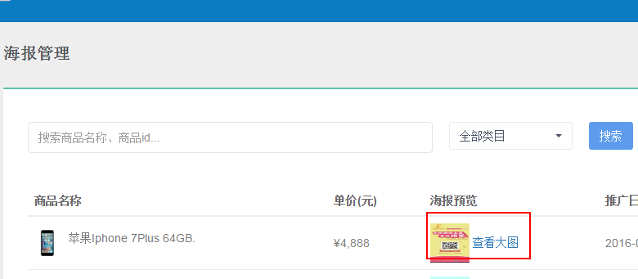

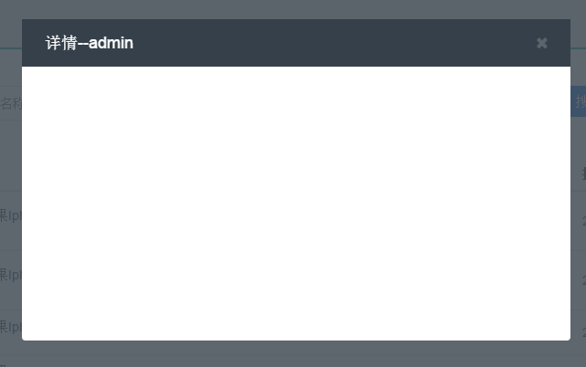

# 4.【合同管理】中：手机上：分行和商城1登录后，点击合同管理都不会收缩。CPS登录查看正常。

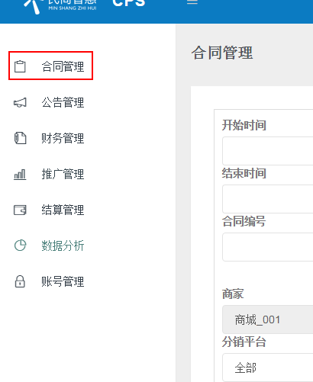

# 5.【管理海报】上传后，建议可以点击小图查看大图，目前不能点。